[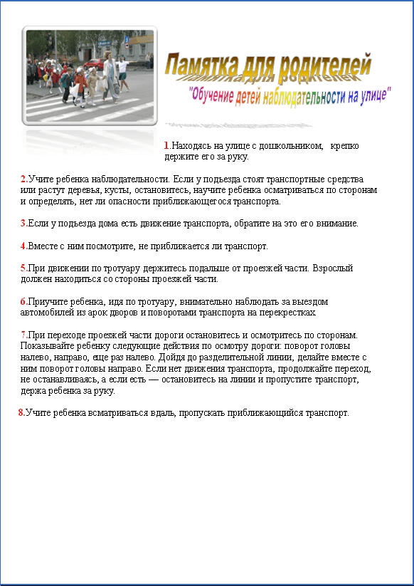](http://mistergid.ru/image/upload/2011-08-05/330026694634_03-aug.-04-21.09.gif)